

Nombre: XXXXXXXXXX XXXXXXXXXX XXXXXXXXXX
Grado de Escolaridad Licenciado en Derecho
Cédula Profesional: XXXXXXXX
Teléfono de Oficina 2323248382
Correo Electrónico jsuriano@fiscaliaveracruz.gob.mx

Formación Académica

1992-1998
Licenciatura en Derecho
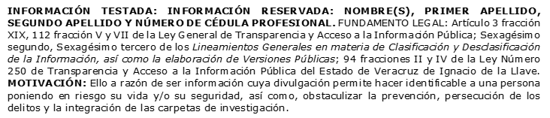
Universidad Veracruzana,
Xalapa, Veracruz

Trayectoria Profesional
Julio 2015 – julio 2017
Auxiliar de fiscal en la Unidad Integral del X Distrito Judicial en
Jalacingo, Veracruz
Julio 2017 – junio 2021
Auxiliar de fiscal en la Unidad Integral del X Distrito Judicial en
Perote, Veracruz
Julio 2021 – agosto 2025
Fiscal en la Unidad Integral del XII Distrito Judicial en
Coatepec, Veracruz

 Conocimiento
Derecho procesal Penal
Derecho constitucional
Criminología

